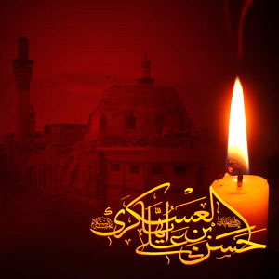
مختصری از زندگینامه امام حسن عسکری (ع)
امام حسن عسکری (ع) در سال 232هجری در مدينه چشم به جهان گشود کنيه آن حضرت ابامحمد بود.
امام حسن عسکری (ع) بيانی شيرين و جذاب و شخصيتی الهی باشکوه و وقار و مفسری بی نظير برای قرآن مجيد بود. راه مستقيم عترت و شيوه صحيح تفسير قرآن را به مردم و به ويژه برای اصحاب بزرگوارش - در ايام عمر کوتاه خود - روشن کرد.
دوران عمر 29ساله امام حسن عسکری (ع) به سه دوره تقسيم می گردد :
دوره اول 13سال است که زندگی آن حضرت در مدينه گذشت.
دوره دوم 10سال در سامرا قبل از امامت.
دوره سوم نزديک 6 سال امامت آن حضرت می باشد.
امام حسن عسکری (ع) بيش از 29سال عمر نکرد ولی در مدت شش سال امامت و رياست روحانی اسلامی، آثار مهمی از تفسير قرآن و نشر احکام و بيان مسائل فقهی و جهت دادن به حرکت انقلابی شيعيانی که از راههای دور برای کسب فيض به محضر امام (ع) می رسيدند بر جای گذاشت.
شهادت آن حضرت را روز جمعه هشتم ماه ربيع الاول سال 260هجری نوشته اند و علت شهادت آن حضرت را سمی می دانند که معتمد عباسی در غذا به آن حضرت خورانيد.توصیه ایشان به شیعیانشان را با ذکر حدیثی بیان می داریم باشد که از برکات فرموده ایشان بهره مند گردیم امام حسن عسکری (ع)فرمودند :
"الفرق أن شیعتنا هم الذین یتبعون آثارنا، و یطیعونا فی جمیع أوامرانا و نواهینا، فأولئک من شیعتنا. فأما من خالفنا فی کثیر مما فرضه الله علیه فلیسوا من شیعتنا."
شیعیان ما کسانی هستند که از آثار ما پیروی می کنند، دستورات ما را به کار می بندند، و از آنچه نهی کرده ایم اجتناب می نمایند، و اما کسانی که در بسیاری از آنچه خداوند بر آنها واجب کرده با ما مخالفت می کنند از شیعیان ما نیستند.
منبع: تفسیر امام عسکری، ج7، ص316/ بحارالأنوار، ج68 ، ص160/ تفسیر برهان، ج4، ص23

